**«Ақмола облысы білім басқармасының Целиноград ауданы бойынша білім бөлімінің жанындағы Ақмол ауылының**

**«Жұлдыз» балабақшасы МКҚК**

**ӘДІСТЕМЕЛІК ҚҰРАЛ**

**(мектепке дейінгі ұйымдарда ерекше білімді қажет ететін балаларға арналған тәжірибелік -экспериметтік жұмыс)**

***«Неліктеуіш»***



**Құрастырған:** Нысанова Парида Батырхановна

АҚМОЛ - 2025

**Мектеп жасына дейінгі балаларға арналған тәжірибелік - эксперименттік жұмыс «Неліктеуіш»:** әдістемелік құрал. Автор-құрастырушы: Нысанова П.Б., «Жұлдыз» балабақшасы МКҚК әдіскері, Ақмол, 2025 – 32 б.

Пікір жазған инновациялық технологиялар бойынша әдіскер: А.М.Айкелова

Бұл әдістемелік құрал мектепке дейінгі ұйымдарда ерекше білімді қажет ететін балаларға арналған тәжірибелік-эксперименттік жұмыстарды ұйымдастыру мен жүргізу үшін әзірленген. Педагогтарға, тәрбиешілерге және ата-аналарға балалардың білім алу және даму ынтасын арттыруға бағытталған практикалық тапсырмалар мен эксперименттер ұсынып, шығармашылық қабілеттерін дамыту мақсатында құрылды.

Құралда тәжірибелік-эксперименттік жұмыстың теориялық негіздері, балалардың танымдық белсенділігін ынталандыру әдістері, сондай-ақ әр түрлі жас топтарына арналған тапсырмалар мен іс-шаралардың үлгілері ұсынылған. Мектеп жасына дейінгі балалардың дүниетанымын кеңейту, ғылыми қызығушылықтарын ояту, тәжірибе жасау арқылы оқу процесін қызықты әрі тартымды ету үшін қажетті ақпарат қамтылған.

Әдістемелік құралда берілген материалдарды пайдаланaды, тәрбиешілер балалармен шығармашылық жұмыстар жүргізіп, олардың логикалық ойлауын, бақылау дағдыларын әрі ынтымақтастықтағы қабілеттерін дамытуда тиімді нәтижелерге жете алады.

Әдістемелік құрал «Жұлдыз» балабақшасының әдістемелік кеңесінде 2023 жылғы

06-қараша №2 хаттамалық шешіміне сәйкес ұсынылған.

МАЗМҰНЫ

|  |  |  |
| --- | --- | --- |
|  | Түсінік хат ....................................................................................... | 3 |
| 1. | Мектепке дейінгі жастағы балалардың қарапайым тәжірибелік-эксперименттік жұмыстарын ұйымдастыру ................................. | 4 |
| 2 | Мектеп жасына дейінгі балаларға арналған «Неліктеуіш» бағдарламасының мазмұны ........................................................... | 10 |
| 3 | Бағдарламаның тақырыптық жоспары .......................................... | 12 |
| 4 | Тәжірибе мен эксперименттер картотекасы ................................. | 23 |
|  | Қорытынды ...................................................................................... | 31 |
|  | Пайдаланылған әдебиеттер тізімі .................................................. | 32 |

# Түсінік хат

Эксперимент - бұл құбылыстардың қасиеттерін, объектілері мен материалдарын, байланыстары мен тәуелділіктерін білуге ​​бағытталған практикалық ізденіс әрекеті ретінде қарастырылатын мектеп жасына дейінгі балалардың танымдық дамуының нақты әдісі. Эксперименттерде мектеп жасына дейінгі бала қоршаған әлемді оған әсер етудің әртүрлі формаларын қолдана отырып, өз бетінше және белсенді түрде зерттейтін зерттеуші ретінде әрекет етеді. Эксперимент барысында бала таным мен іс-әрекет субъектісінің позициясын игереді.

Бала дүниені өзінің кез-келген қызметі барысында біледі, бірақ ол солай когнитивті - зерттеу кезінде мектеп жасына дейінгі бала өзінің қызығушылығын тікелей қанағаттандыру мүмкіндігіне ие болады. (Неліктен? Неге? Бұл қалай жұмыс істейді?)

Мектепке дейінгі ұйымдарда ерекше білімді қажет ететін балалар өз табиғаты бойынша қоршаған әлемнің әр қырын біртіндеп ашатын ізденімпаз зерттеушілер. Эксперименттік әрекет осы сау қызығушылықты сақтауға, оны білім мен оқудың дұрыс бағытына бағыттайды.

Осы бағыттағы балалармен іс-шараларды ұйымдастырудың көптеген қызықты мысалдарын осы бөлімнің беттерінен табуға болады. Бұл сонымен қатар топта эксперименттік бұрыш немесе орталық құруға арналған пайдалы кеңестер. Әр түрлі «ғылыми-көпшілік» зерттеулерді, эксперименттерді, балаларды қуантып, ұзақ уақыт есте сақтайтын фокустарды жүргізу бойынша нақты ұсыныстар.

Баланың жеке басының қалыптасуы, егер ол тиімді танымдық іс-әрекетке - баланың экспериментіне қатысса тиімді болады. Дәл осы әрекет баланың өмірінің алғашқы күндерінен бастап пайда болады, өйткені қоршаған объективті әлем өзара әрекеттесу арқылы ғана оқытуға айналады. Сондықтан баланың заттармен немесе материалдармен тікелей байланысы, олармен қарапайым эксперименттер олардың қасиеттерін, мүмкіндіктерін түсінуге, қызығушылығын оятуға, көбірек білуге ​​деген құштарлығын арттыруға мүмкіндік береді.

1. **Мектепке дейінгі ұйымдарда ерекше білімді қажет ететін балалардың қарапайым тәжірибелік-эксперименттік жұмыстарын ұйымдастыру**

Қазіргі уақытта Қазақстанда инклюзивті білім беру жүйесі қарқынды дамып келеді. Бұл жүйеде ерекше білімді қажет ететін балалардың (ЕБҚ) білім алуына тең мүмкіндік берумен қатар, олардың даму ерекшеліктерін ескеріп, жеке бағдарланған тəсілді қолдану міндеті туындайды.

Мектепке дейінгі ұйымда ЕБҚ балалармен жүргізілетін тəжірибелік-эксперименттік жұмыс – баланың даму деңгейін терең зерттеп, педагогикалық əдістердің тиімділігін бағалауға мүмкіндік береді.

Тəжірибелік-эксперименттік жұмыстың мақсаты мен міндеттері:  
Мектеп жасына дейінгі ЕБҚ балалардың танымдық жəне сөйлеу дағдыларын дамыту үшін тəжірибелік эксперименттік жұмыс арқылы педагогикалық тəсілдердің тиімділігін анықтау жəне балалардың бастапқы даму деңгейін диагностикалау, арнайы тапсырмалар мен əдістер арқылы балаларды дамыту,

тəжірибе барысында өзгерістерді салыстырмалы түрде талдау,педагогикалық əдістеменің тиімділігін дəлелдеу көзделді.

Негізгі жұмыстың кезеңдері: Тəжірибелік-эксперименттік жұмыстың кезеңдері

1-кезең: Диагностикалық (бастапқы зерттеу)

· Балалардың сөйлеу, ойлау, есте сақтау, моторика, əлеуметтік дағдылары бойынша бастапқы деңгейі анықталады.

· Қолданылатын əдістер: бақылау, анкеталау, психологиялық диагностикалық карталар.

2-кезең: Тəжірибелік (педагогикалық əсер ету)

· Арнайы бағдарламаға сəйкес жұмыс жүргізіледі түзету-дамыту ұйымдастырылыған іс-әрекеттер, ойын терапиясы, логопедиялық жұмыс, сенсорлық дамыту жаттығулары.

· Педагог, логопед, психолог, дефектолог бірлесіп жұмыс істейді.  
·Жеке жəне топтық жұмыс ұйымдастырылады.  
3-кезең: Қорытынды (нəтиже талдау)  
·Қайта диагностика жүргізіледі.  
·Алынған нəтижелерді салыстырылады, жетістіктер анықталады.

Əдіс тиімділігі ғылыми негізделіп, ұсыныстар жасалды. Жұмыстың ұйымдастыру ерекшеліктері: жеке бағыттылқ , əр баланың даму ерекшелігі ескеріледі, тапсырмалар бейімделіп беріледі, кешенділік тəрбиеші, логопед, психолог, ата-ана қатысады, көрнекілікте пиктограммалар, тактильдік материалдар қолданады , сонымен қатар ойын технолгиясы т.б қолданылады

***Эксперимент  – қоршаған әлемді білу мен түсінудің тиімді әдісі.***

Эксперимент әдісінің артықшылығы**:**

1.Бала бойындағы бар қасиеттердің қалыптасуына ықпал етеді:

Белсенді, қызыға білуді үйренеді; ересектер мен құрдастарымен қарым-қатынас орнатуды және тіл табыса білуді үйренеді; зияткерлік және жеке мәселелерді шешуге қабілетті болады; өзі, әлемі және табиғаты туралы алғашқы ойлары бар; өз мінез-құлқын басқаруға және әрекетін жоспарлауға қабілетті; оқу әрекетіне қажетті білім, тәрбие алу үшін алғышарттар меңгереді.

2. Бес білім беру дағдыларын біріктіруді қамтамасыз етеді:

«Танымдық және зияткерлік дағдылары», «Коммуникативтік дағыдылары», «Шығармашылық дағдыларының, зерттеу іс-әрекетінің дамуы», «Әлеуметтік-эмоционалды дағдыларды қалыптастыру», «Физикалық қасиеттері».

Практикалық жұмыс барысында баланың қызығушылықпен қоршаған әлемді танып білу үшін белсенділігін, бастамасы мен дербестігін дамытады

Балалар зерттеу жұмыстарын өте жақсы көреді. Бұл дегеніміз зерттеу жұмыстары баланы - қызықтырудың бірден бір әдісі. Мектепке дейінгі жастағы балаларға зерттеу әдісі бастаушы, ал алғашқы 3 жылда қоршаған әлемді танудың тиімді бөлігі. Балалармен зерттеу жұмыстарын әртүрлі үлгіде ұйымдастыруға болады.

Саяхат, серуен, еңбек, бақылау, өзіндік жұмыс.

* Зерттеу- іздену жұмыстарын төмендегідей бөлуге болады:
* Жұмыстың түрі мен бағытын анықтау;
* Зерттеудің шешімін табатын жол іздеу;
* Зерттеудің жүргізілуі;
* Алынған нәтижені талқылау;
* Қорытынды.

Зерттеу бағытындағы ұйымдастырылған оқу –іс әрекетін құрылымы:

* Зерттеу мақсатының қойылуы;
* Баланың есте сақтауына, зейініне, ойлауына арналған тренингтер ұйымдастыру;
* Өмір қауіпсіздігін анықтау;
* Зерттеудің жоспарын анықтау;
* Құрал - жабдықты немесе орынды таңдап алу;
* Балаларды шағын топтарға бөлу;
* Зерттеу жүргізілген жұмыстың нәтижесі.

Осы жағдайда ғана іздену зерттеу жұмыстары балаларды өз қоршаған ортасын жан - жақты тануға көмектеседі.

Өйткені, бала - қоршаған әлемді тану табиғи зерттеуші. Бізді қоршаған ортаны бала зерттеп қана айырады. Қазіргі уақытта балалардың танымдық қабілеттерін зерттеу жұмыстары арқылы дамытудың, рөлі ерекше, зерттеушң бала отырып, бала өзін жеке тұлға етіп қалыптастырып алады. Себебі, әр баланың жеке танымдық қабілеті бар. Бала өзі қолдан жасаған зерттеуінде қоршаған ортаны жақсы тани алады. Зерттеу жұмыстарында балалардың жас ерекшеліктері ескеріледі.

2-3 жастағы балаға арналған зерттеу жұмыстарында тәрбиеші балаларға зерттейтін затын анық көрсету қажет. Ал 3-4 жастағы балаларға жұмыстың түрі күрделінеді және әртүрлі болады. Пайдаланылатын құрал маңызды болуы тиіс. 4-5 жаста жұмыстың түрі күрделіне түседі, 5-6 жаста барлық құмыстың құрал - жабдықтары күрделі, әрі жан - жақты болуы қажет. Кіші топ балаларында зерттеу жұмыстары үлкен - кіші, жуан - жіңішке ойыншықтарды салыстыру және орналастыру, жіптерді байлау, ірі мозайкалармен болады. Ал ортаңғы, ересектер топтарында зерттеу жұмыстарының көпшілігі су, құм, жарма, фасольмен тиімді. Балалардың зерттеу жұмыстарына бейімделуі оның қаншалықты құнды материалдармен жұмыс жасауына байланысты, себебі неғұрлым балаға қызықты болса соғұрлым зерттеу жұмысы нәтижелі болады. Тәрбиеші зерттеу кезінде неден шығу керек? Оған не нәрсе керекті? Ең алдымен тәрбиеші баланың өзі ізденуіне жағдай жасау керек. Зерттеу жұмысы іздену бағытының негізгі түрі. Сондықтан ол қызықты және әртүрлі болу өажет. Жұмыстың түрі түрленген сайын бала одан жаңа жаңалықтар алып жылдам және жан жақты дамып отырады. Зерттеу - бала үшін өзін қоршаған ортасын моделдеу құралы болып табылады.

Өзектілігі:

Қытайдың ғалымдарының мынандай сөзі*: «Айтсаң- ұмытамын, көрсетсең - есіме сақтаймын, қолдансам- түсінемін»*. Бала көріп өзі жасаған нәрсесін көпке дейін есіне сақтайды. Сол үшін балалардың зерттеу жұмыстары мектепке дейінгі жастан басталуы маңызды. Себебі, мектеп жасына дейінгі бала өзіне қалай? Неге? Деген сұрақты көп қояды.

Орыс ғалымы Н.Н.Поддьяков мектепке дейінгі балалардың іздену жұмыстарын екіге бөледі. *Біріншіден, іздену кезінде барлық күш жігер баланың өзіне кетеді.* Ол жұмыс үстінде өзіне мақсат қояды, жолдарын қарастырады, ал ол баланың қызығушылығы мен қажетін одан әрі қанағаттандыра түседі. Баланың жеке тұлға болып қалыптасуына оның қоршаған ортасын кеңінен тану үлкен әсер етеді. *Екіншіден, зерттеу жұмысы үлкендердің ұйымдастыруымен болады.* Мұнда бала педагогтың алдын- ала жоспарлаған жұмыс қорытындысын алады. Зерттеу жұмыстары арқылы педагогтар баладан ойлау қабілетінің жоғарылануы, есте сақтауы, ең алдымен тілінің дамуы сияқты жетістіктерін көре алады.

Зерттеу іздену белсенділігі - баланың шынайы жағдайы, ол қоршаған ортану тануға бағытталған, ол өзі қоршаған ортаны терең танығысы келеді: қағазды жыртып қарау, балықтарды бақылау, құстардың терезе алдына қонғанын қарау, әртүрлі заттармен тәжірибе жасау; ойыншықтарды шашып жинау. Бала заттардың қалай орналасқанын үнемі білгісі келеді. Мектепке дейінгі балалар - нағыз зерттеушілер, олардың білуге құштарлығы, зерттеу кезінде шешімін табуға тырысуы шартты нәрсе. Ата ана мен педагогтардың міндеті - оларға қолдау көрсетіп, көмектесуі.

Қазіргі уақытта біздің алдымызда тұрған өзекті мәселе -ертеңгі күннің білімді ұрпағын жан - жақты қалай тәрбиелейміз? Оның жолында қандай қолдау көрсетеміз? Осы сұрақтарды шешудің мақсатын ойластыру заман талабы..

Сондықтанда баланы үнемі мынау не, анау қалай деген қызығушылыққа ерте жастан үйретуіміз қажет. Бала неғұрлым тапсырма қызықты болған сайын оны орындауға белсене араласады. Бұл жағдайда зерттеу- ізденушілік жұмысың маңызы зор.

Мектепке дейінгі балалардың зерттеу - іздену жұмыстарының түрлері.

Жас ерекшелік негіздері қандай?

**Бірінші кіші және екінші кіші топтар:** Іздену жұмыстары негізінен бала бойында кіші жастан байқалады. Олар үшін зерттеу қарапайым заттардан басталады. Бала құммен ойнағанда, ойыншықтармен ойнағанда алғашқы зерттеу әрекеттерін көрсетеді. Мысалы: (құмның суға еруі, қардың суға айналуы, қағаздан жасалған ұшақтардың немесе ойыншық ұшақтардың ауада ұшуын бақылау, сабын көпіршіктерімен ойналатын ойындар). Осылардың барлығы кіші жастағы балалар үшін өте қызықты.

**Ортаңғы топтар:** Ортаңғы топқа келгенде зерттеу жұмысы бірте бірте күрделіне түседі. Балалар қиын сұрақтарға да жауап табуға дайын болады.

Тұқымдар қайда тұрады? Мысалы: Гүлдің ішінен тұқымды өздігінен іздеп табу. Олар қалай астыққа айналады? Қалай қамыр илеуге болады? Неге күз бізге көп байлығын береді? Деген сұрақтардың жауабын олар өздері табуға тырысады.

**Ересектер тобы:** Ал бұл жастағы балалардың қоршаған әлемді білуге құштарлығы күрделене түседі. Заттар қалай орналасқан? Деген сұрақтар оларды көп мазалайтын болады. Ересектер тобында біз күрелілеу зерттеулерді ұсынамыз. Мысалы: бірнеше өсімдіктердің дәндерін беріп, оларды ажыраттыру. Заттардағы ауаның түрлі жағдайда болуы сияқты зерттеулерді жүргізуге болады. (қажетті құралдар: су құйылған стакан, трубочка, губка, мақта, топырақ, құм).

**Іс тәжірибе:** суды трубкамен сорып, су сорғышқа жіберу, оған мақтаны салу, мақтаны құмға салу, қолға алып топырақ лақтыру. Суда көпіршіктер пайда болады. Бұл ауа барлық жерде бар деген шешімге келеміз.

Ересектер тобының балаларын сонымен бірге төмендегі заттармен таныстыруға болады:

* Дөңгелек жер шарымен;
* Мерзімдік және бір күндік өзгерістермен;
* Ауаның қасиеттерімен;
* Заттардың өлшемдерін салыстырумен;
* Жер шарының қасиеттерімен;

Топтағы балалардың зерттеу тақырыптары:

Балалардың зерттеу тақырыптары қандай болуы керек? Оны үш топқа бөлуімізге болды:

* Фантастикалық;
* Эмпирикалық (практикалық);
* Теориялық.

**Фантикалық** - бұл баланың қиялдауынан туындайтын зерттеу. Мысалы: Космостық жоба құруы. Бұл баланың жасаған макеті, салған суреті, құрылыс материалынан жасаған құрылысы болуы мүмкін.

**Эмпирикалық (практикалық)**- бұл баланың жеке қызығушылығынан туындайтын зерттеу. Яғни, баланың өлі және тірі табиғатты, жануарларды, бақылап зерттеуі. Мысалы: Балалармен попугай алатын болсақ (түстерді қалай қабылдайды, қатты дауыстан, шапшаң қимылдан қорқа ма, музыканы сүйе ме) оның қимыл әрекеттерін жан жақты бақылайды.

**Теориялық**- бұл алдын- ала жинақталған тарихи заттарды зерттеуден туындайды. Қазіргі уақытта балаларға арналған зерттеу жұмыстары туралы әдебиеттер көп. Мысалы: иттің өзін зерттейтін болсақ (оның түрі, түсі, не жейді, нені қалайды).

Балалардың барлығы өздігінен қиялдағанда жақсы көреді.

**Эсперимент (зерттеу)** - ізденудің ең негізі әдістерінің бірі. Зерттеу әртүрлі бағытта жүзеге асырылады. Педагогтың ұйымдастыруымен, баланың өз қалауымен. Балаларға тәрбиешімен бірге ашқан жаңалығы, затты анықтауы сияқты іс әрекеттер қатты ұнайды. Олар осы жаңалықты үйге ата анасына айтқанша асығады. Барлық зерттеу белгілі бір іс әрекетті талап етеді. Ол үшін біз алдымен жағдай қарастырамыз. Топта шағын зертхана ұйымдастыру, бұрыштар тағайындау. (қажетті құрал жабдықтармен қамту).

Біздің міндетіміз зерттеу жұмысына көмектесу, оны пайдалы қылу. Тақырыпты таңдағанда бұл зерттеуге қажетті құралдармен қолымызда бар ма алдымен соны ескереміз. Зерттеудің бастапқы шешімінен ізденудің жолдарын қарастырамыз.

Зерттеу жұмыстары кезінде баланың ақыл ойы жақсы дамиды. Балаға біз айтқанымыздан гөрі, өзінің қолымен ұстап көрген нәрсесі қызықты әрі жылдам есінде қалады.

Тақырыпты таңдау ережесі.

Тақырып таңдауда төмендегі ережелерді ескереміз:

Тақырып бала үшін қызықты және оны еліктете алатындай болуы;

Тақырып бала орындай алатындай, баланың жеке қабілеттерін ашып, ақыл ойын дамытатындай болуы;

Тақырып ерекше, қызықты жақтары көп болуы;

Тақырып жұмыс аз уақыт алатындай болуы;

Зерттеудің құрылысы:

* Тақырып таңдау.
* Мақсатты шешуге ұмтылу.
* Міндеттерді шешудің жолдарын қарастыру.
* Материалдар жинақтау.

1. **Мектепке дейінгі ұйымдарда ерекше білімді қажет ететін балаларға арналған «Неліктеуіш» бағдарламасының мазмұны**

Мектепке дейінгі тәрбие мен оқытудың типтік оқу жоспарының талаптарына сәйкес мен балалармен тірі және жансыз табиғатпен танысу бойынша жұмыстың ең тиімді түрлерін ұсынатын «Неліктеуіш» бағдарламасын жасадым, бұл балаларға кейбір түрдегі табиғи тәуелділіктер туралы арнайы түсініктің көмегімен алғашқы түсінік қалыптастыруға мүмкіндік береді. Балалардың іс-әрекеті - эксперимент.

«Неліктеуіш» бағдарламасының мақсаты – баланың танымдық қызығушылықтарын тәжірибелік әрекет, эксперимент арқылы дамытуға бағытталған.

Осы мақсатқа жету үшін келесі міндеттерді шешу қажет:

Балалардың эксперименттің проблемасын көру және бөліп көрсету қабілетін қалыптастыру.

Экспериментті қабылдау және мақсат қою қабілетін қалыптастыру.

Өз бетінше жүргізілетін іс-шараларға материалдарды таңдау қабілеттерін қалыптастыру.

Балалардың себеп-салдарлық байланысын орнату қабілетін қалыптастыру

Баланы заттардың әр түрлі қасиеттерімен (қаттылық, жұмсақтық, ағымдылық, тұтқырлық, көтергіштік және т.б.) таныстыру.

Қозғалыстың негізгі типтерімен және сипаттамаларымен: жылдамдықпен, бағыттармен таныстыру.

Бағдарлама құрылымдық блоктардан тұрады, олар қол жетімділіктің жас принципіне сәйкес әрекет етеді, күрделене түседі және маусымдық (күз, қыс, көктем, жаз) принципіне сәйкес келеді. Бағдарлама балабақшаның барлық жас топтары үшін сабақтарды перспективалық жоспарлауды және күтілетін нәтижелерді ұсынады.

Балалардың эксперименті бақылау, жұмыс, сөйлеуді дамыту, бейнелеу қызметі, математикалық түсініктерді қалыптастыру сияқты іс-шаралармен тығыз байланысты.

Сөйлеуді дамыту эксперименттің барлық кезеңдерінде - мақсатты қалыптастыру кезінде, әдістеме мен эксперименттің барысын талқылау кезінде, көргендерін қорытындылау және ауызша есеп беру кезінде жақсы байқалады.

Балалардың экспериментінің көрнекі қызметпен байланысы да екі жақты. Баланың көрнекі қабілеттері қаншалықты дамыған болса, соғұрлым табиғи тарих тәжірибесінің нәтижесі тіркеледі. Сонымен бірге бала табиғатпен танысу барысында затты тереңірек зерттеген сайын, бейнелеу әрекеті кезінде оның бөлшектерін дәлірек жеткізеді.

3 бөлім:

1. Жабайы табиғат - жыл мезгілдеріне, тірі организмдердің алуан түрлілігіне, қоршаған ортаға бейімделу ретіндегі ерекшеліктері және т.б.;

2. Жансыз табиғат - ауа, су, топырақ, жарық, түс, жылу және т.б.;

3. Адам - ​​организм; техногендік әлем: материалдар және олардың қасиеттері, заттар мен құбылыстардың өзгеруі және т.б.

Бағдарламаны іске асырудан күтілетін нәтижелер.

«Неліктеуіш» бағдарламасының мазмұнын игеру нәтижесінде жыл соңына дейін мектеп жасына дейінгі бала:

Негізгі когнитивті дағдыларға ие болу:

-Кейбір материалдар мен олардың элементар қасиеттері туралы білу (сұйық су, құймалар, құймалар, реңктер; ылғалды құмды мүсіндеуге болады, құрғақ - ұсақталады; ыстыққа әкелсе қар ериді және т.б.);

-заттарды (судан ұсақ заттарды аулау кезінде, торды, елеуішті, құмнан заттарды елеу және т. б.) иелену;

- эксперименттің нәтижесін көру үшін басқалардың әрекеттерін бақылай білу.

Жыл соңына дейін мектеп жасына дейінгі бала қарапайым эксперименттер мен эксперименттер жүргізіп, қарапайым себеп-салдарлық байланыстар орнатуы керек:

- әр түрлі материалдарды, олардың қасиеттері мен қасиеттерін білу (қандай заттар батады, қайсысы батпайды; судың қасиеттері);

- өсімдіктер мен жануарлардың қоршаған ортаға бейімделуі туралы түсінікке ие болу (жануарлардың маскировкасы, суда жүзетін құстардың «киімдері» және т.б.);

- ересектермен және құрдастарымен қарым-қатынас дағдыларын қалыптастыру, кіші топта жұмыс істей білу;

- тәжірибе нәтижесін көру үшін ізденісті соңына дейін қадағалай білу.

-Балалар эксперимент бұрышының құралдарын, жабдықтары мен материалдарын пайдаланып эксперименттерді өздігінен өткізуі керек.

Эксперименталды зерттеу жұмыстарының міндеттері:

Балаларда табиғатқа деген сүйіспеншілікті және оның алуан түрлі құбылыстарына қызығушылықты қалыптастыру.

Балалардың тірі және тірі емес табиғат туралы білімдерін кеңейту. Судың, ауаның, құмның, саздың қасиеттерімен таныстыруды жалғастырыңыз.

Балалардың танымдық белсенділігін дамыту. Талдау, қорытынды жасай білу. Балалардың ұсақ және жалпы моторикасын, зейінін, есте сақтауын, сөйлеу қабілетін дамытуды жалғастырыңыз.

Басқа іс-шаралармен қарым-қатынас арқылы балалардың қарапайым экологиялық идеяларын жүйелеңіз. Ересек топ балаларымен эксперименттік зерттеу қызметі бойынша жұмысты жоспарлау.

1. **Бағдарламаның тақырыптық жоспар**

**Қыркүйек**

«Жансыз табиғат және тіршілік» (табиғат әлемі)

Мақсаты: Тірі және жансыз табиғат туралы қарапайым түсініктерді қалыптастыру.

Міндеттері: балаларға айналадағы жансыз табиғат әлемін жақсы білуге ​​көмектесу. Сенсорлық қабылдау үшін қолайлы жағдайлар жасау, қоршаған әлемді танудың алғашқы қадамдары болып табылатын сезім сияқты өмірлік маңызды психикалық процестерді жетілдіру.

|  |  |  |  |
| --- | --- | --- | --- |
| **№** | **Тақырыбы** | **Мақсаты** | **Сағат саны** |
| 1 | «Қарағай жаңғағының құпиясы» | Тәрбиелік: Бірлескен іс-шараларға қызығушылықты арттыру.  Дамытушылық: Эксперимент барысында танымдық белсенділікті дамыту; балалардың ойлау қабілетін дамыту.  Оқытушылық: Балаларды судың әсерінен заттар формасының өзгеруімен таныстыру; затты экспериментке дейін және одан кейін салыстыра білу, бақылау дағдыларын дамыту. | 1 |
| 2 | «Неліктен жапырақтар сықырлайды?» | Тәрбиелік: Бірлескен іс-шараларға қызығушылықты арттыру.  Дамытушылық: Эксперимент барысында танымдық белсенділікті дамыту.  Оқытушылық: Жапырақтардың неге сыбырлағанын білу. Түскен жапырақтар мен ағаштардағы сыбдырларды салыстыра білу, бақылауды дамыту. | 1 |
| 3 | «Қу тұқымдар» | Тәрбиелік: Бірлескен іс-шараларға қызығушылықты арттыру.  Дамытушылық: Эксперимент барысында танымдық белсенділікті дамыту.  Оқытушылық: Тұқымның өну әдістерін білу: сіңдіру және құрғақ; өркендердің пайда болуын байқай білу, қорытынды жасай білу. | 1 |
| 4 | «Бальзамин сиқыршысы» | Тәрбиелік: Бірлескен іс-шараларға қызығушылықты арттыру.  Дамытушылық: Эксперимент барысында танымдық белсенділікті дамыту.  Оқытушылық: Кесілген өсімдіктің өзін қоректенумен қалай қамтамасыз ететіндігін білу, бальзам сабағының құрылымы туралы түсінік беру.  Бақыла білуге, қорытынды жасай білуге дағдыландыру. | 1 |

**Қазан**

 «Жансыз табиғат пен тіршілік». (ауа)

Мақсаты: Тірі және жансыз табиғат туралы қарапайым түсініктерді қалыптастыру.

Міндеттері: Балаларды ауа мен судың кейбір қасиеттерімен таныстыру, импровизацияланған құралдар мен заттарды қолдана отырып қарапайым тәжірибелер жасауды үйрету; ой қорытуға, талдау жасауға, қорытынды жасауға үйрету; білуге ​​деген қызығушылықты, ізденімпаздықты, танымдық қызығушылықты дамыту.

|  |  |  |  |
| --- | --- | --- | --- |
| **№** | **Тақырыбы** | **Мақсаты** | **Сағат саны** |
| 1 | «Достар» | Тәрбиелік: Бірлескен іс-шараларға қызығушылықты арттыру.  Дамытушылық: Эксперимент барысында танымдық белсенділікті дамыту; ойлауды дамыту.  Оқытушылық: Біздің айналамызда ауа бар екенін білу және оны қалай табуға болатындығын білу; эксперименттер жүргізіп, өз бетінше қорытынды жасай білу. | 1 |
| 2 | «Ауаның қасиеттері» | Тәрбиелік: Бірлескен іс-шараларға қызығушылықты арттыру.  Дамытушылық:  эксперимент барысында танымдық белсенділікті дамыту; ойлауды дамыту.  Оқытушылық: Біздің айналамызда ауа бар екенін білу және оны қалай табуға болатындығын білу; эксперименттер жүргізіп, өз бетінше қорытынды жасай білу. | 1 |
| 3 | «Көңілді жолақша» | Тәрбиелік: Бірлескен іс-шараларға қызығушылықты арттыру.  Дамытушылық: Эксперимент барысында танымдық белсенділікті дамыту; ойлауды дамыту.  Оқытушылық: Балаларға қағаздың қасиеттері және оған ауаның әсері туралы түсінік беру. Байқағыштықты, қызығушылықты дамыту. | 1 |
| 4 | «Менің көңілді добым» | Тәрбиелік: Бірлескен іс-шараларға қызығушылықты арттыру.  Дамытушылық: Эксперимент барысында танымдық белсенділікті дамыту; ой-өрісін дамыту.  Оқытушылық: Жеңіл заттар тек жүзіп қана қоймай, судан «секіре» де алатындығын біліңіз. Бақылау, қорытынды жасай білу, тапқырлық қабілеттерін дамыту. | 1 |

**Қараша**

«Жансыз табиғат және тіршілік» (зерттеу)

Мақсаты: Тірі және жансыз табиғат туралы қарапайым түсініктерді қалыптастыру.

Міндеттері: тәжірибе жинақтауды көздейтін зерттеуді жоспарлау, таңдау, дайындау және зерттеу; эксперименттік әдістеме жасау.

|  |  |  |  |
| --- | --- | --- | --- |
| **№** | **Тақырыбы** | **Мақсаты** | **Сағат саны** |
| 1 | «Жүзушілер тәжірибесі» | Тәрбиелік: Бірлескен іс-шараларға қызығушылықты арттыру.  Дамытушылық: Эксперимент барысында танымдық белсенділікті дамыту.  Оқытушылық: «Су көтеру» ұғымын білу және түсіну; Заттардың «көтергіштігін» анықтау үшін «сезіне» білу, тәжірибе кезінде болжамдарды тексеру. | 1 |
| 2 | «Суда жүзетін құстардың киімдері» | Тәрбиелік:  Бірлескен іс-шараларға қызығушылықты арттыру.  Дамытушылық: Эксперимент барысында танымдық белсенділікті дамыту.  Оқытушылық: Құстардың неге суланбайтынын және тоңбайтынын білу, құстардың қалай жүзетіндігі туралы түсінік беру. Қарапайым эксперименттер жүргізе білу, қорытынды жасау. | 1 |
| 3 | «Электр энергиясы» | Тәрбиелік: Бірлескен іс-шараларға қызығушылықты арттыру.  Дамытушылық: Эксперимент барысында танымдық белсенділікті дамыту.  Оқытушылық: Электр энергиясы деген не және оны қайдан табуға болатындығын білу; қарапайым эксперименттер жасай білу, қорытынды жасау. | 1 |
| 4 | «Магнит және оның қасиеттері» | Тәрбиелік: Бірлескен іс-шараларға қызығушылықты арттыру.  Дамытушылық: Эксперимент барысында танымдық белсенділікті дамыту.  Оқытушылық: Магнит деген не екенін білу, оның қасиеттері туралы түсінік беру; Қарапайым эксперименттер жасай білу, қорытынды жасау. | 1 |

**Желтоқсан**

 «Жансыз табиғат пен тіршілік» (табиғат құбылысы)

Мақсаты: Тірі және жансыз табиғат туралы қарапайым түсініктерді қалыптастыру.

Міндеттері: Балалардың көктемдегі табиғат құбылыстары туралы білімдерін қалыптастыру. Бақылауға, себеп-салдар байланыстарын көруге, қорытынды жасауға үйреніңіз. Логикалық ойлауды, сөйлеуді, ой-өрісті дамыту. Қызығушылықты, табиғатты сүюге және өз денсаулығын құрметтеуге тәрбиелеу.

|  |  |  |  |
| --- | --- | --- | --- |
| **№** | **Тақырыбы** | **Мақсаты** | **Сағат саны** |
| 1 | «Неліктен қыс пен жаз болады?» | Тәрбиелік: Бірлескен іс-шараларға қызығушылықты арттыру.  Дамытушылық: Эксперимент барысында танымдық белсенділікті дамыту.  Оқытушылық: Балаларды күн қозғалысының маусымдық өзгерістерге әсерімен таныстыру. Бақылай білу, қорытынды жасай білу. | 1 |
| 2 | «Жұлдыздар қалай жарқырайды?» | Тәрбиелік: Бірлескен іс-шараларға қызығушылықты арттыру.  Дамытушылық: Эксперимент барысында танымдық белсенділікті дамыту.  Оқытушылық: Жұлдыздар үнемі жарқырап тұратындығын білу; бақылай білу, қорытынды жасай білу. | 1 |
| 3 | «Жануарлар қалай жасырынады?» | Тәрбиелік: Бірлескен іс-шараларға қызығушылықты арттыру.  Дамытушылық: Эксперимент барысында танымдық белсенділікті дамыту.  Оқытушылық: Жануарлардың «камуфляжының» рөлін біліп жүру. Салыстыра білу, қорытынды жасау. | 1 |
| 4 | «Аяз қайдан келді?» | Тәрбиелік: Бірлескен іс-шараларға қызығушылықты арттыру.  Дамытушылық: Эксперимент барысында танымдық белсенділікті дамыту  Оқытушылық: Аяз қайдан және қай уақытта келгенін білу; тәжірибе жүргізуге, өз бетінше қорытынды жасай білуге ​​дағдыландыру. | 1 |

**Қаңтар**

«Жансыз табиғат және тіршілік» (зерттеу)

Мақсаты: Тірі және жансыз табиғат туралы қарапайым түсініктерді қалыптастыру.

Міндеттері: Қардың не екенін зерттеу, оның қасиеттерін зерттеу. Осы мақсатқа жету үшін біз алдымызға келесі зерттеу міндеттерін қойдық. Қардың не екенін және оның қалай пайда болатынын біліп алыңыз. Қардың сықырлағанын біліп алыңыз. Қардың қасиеттерін зерттеу.

|  |  |  |  |
| --- | --- | --- | --- |
| **№** | **Тақырыбы** | **Мақсаты** | **Сағат саны** |
| 1 | «Қар» | Тәрбиелік: Бірлескен іс-шараларға қызығушылықты арттыру.  Дамытушылық: Эксперимент барысында танымдық белсенділікті дамыту.  Оқытушылық: Қардың кейбір қасиеттерін білу: ол неге суықта қытырлайды, ауа өткізбейді. Қорытынды жасай білу. | 1 |
| 2 | «Терезеге ою-өрнекті кім салады?» | Тәрбиелік: Бірлескен іс-шараларға қызығушылықты арттыру.  Дамытушылық: Эксперимент барысында танымдық белсенділікті дамыту; ой-өрісін дамыту.  Оқытушылық: Терезелерде өрнектер қашан және қалай пайда болатындығын білу; бақылау, қорытынды жасай білу. | 1 |
| 3 | «Ауаның қасиеттері» | Тәрбиелік: Бірлескен іс-шараларға қызығушылықты арттыру.  Дамытушылық: Эксперимент барысында танымдық белсенділікті дамыту; ой-өрісін дамыту  Оқытушылық: Біздің айналамызда ауа бар екенін білу және оны қалай табуға болатындығын білу; эксперименттер жүргізіп, өз бетінше қорытынды жасай білу. | 1 |
| 4 | «Жүз, қайығым жүз» | Тәрбиелік: Бірлескен іс-шараларға қызығушылықты арттыру.  Дамытушылық: Эксперимент барысында танымдық белсенділікті дамыту; ой-өрісін дамыту  Оқытушылық: Заттардың көтергіштігі және әйнектің қасиеті туралы білу. Әйнекпен жұмыс кезінде қауіпсіздік ережелерін сақтай білуге, білуге, тапқырлыққа баулу. | 1 |

**Ақпан**

 «Жансыз табиғат және тіршілік» (су)

Мақсаты: Тірі және жансыз табиғат туралы қарапайым түсініктерді қалыптастыру.

Міндеттері: Балалардың судың қасиеттері туралы түсініктерін кеңейту. Зертханалық эксперименттер жүргізу, қауіпсіздік ережелерін сақтауды үйрету. Бақылауды, талдау, жалпылау, себеп-салдар байланыстарын орната білу, қорытынды жасай білу, эксперимент барысында балалардың танымдық қызығушылығын дамыту.

|  |  |  |  |
| --- | --- | --- | --- |
| **№** | **Тақырыбы** | **Мақсаты** | **Сағат саны** |
| 1 | «Тіл алғыш су» | Тәрбиелік: Бірлескен іс-шараларға қызығушылықты арттыру.  Дамытушылық: Эксперимент барысында танымдық белсенділікті дамыту  Оқытушылық: Су ыдыс орналастырылған ыдыс түрінде болатынын білу. Әйнекпен жұмыс кезінде қауіпсіздік техникасын сақтай отырып, тәжірибе жасай білу. | 1 |
| 2 | «Судың қасиеттері» | Тәрбиелік: Бірлескен іс-шараларға қызығушылықты арттыру.  Дамытушылық: Эксперимент барысында танымдық белсенділікті дамыту.  Оқытушылық: Судың өзіне тән қасиеттерін білу: дәмі, түсі, иісі, мөлдірлігі; тәжірибе жасай білу, қорытынды жасау. | 1 |
| 3 | «Шуақты қоян» | Тәрбиелік: Бірлескен іс-шараларға қызығушылықты арттыру.  Дамытушылық: Эксперимент барысында танымдық белсенділікті дамыту  Оқытушылық: Күн сәулесінің шығу тегін білу; бақылау, эксперименттерді өздігінен жасай білу. | 1 |
| 4 | «Мен және өмір ағымы» | Тәрбиелік: Бірлескен іс-шараларға қызығушылықты арттыру.  Дамытушылық: Эксперимент барысында танымдық белсенділікті дамыту.  Оқытушылық: Балалардың өркениет тарихы туралы, адамзаттың өмір салты туралы, әр түрлі дәуірлерде тасты пайдалану туралы түсініктерін кеңейту. Балаларға тастан жасалған заттардың пайда болу, даму тарихымен таныстыру. | 1 |

**Наурыз**

 «Жансыз табиғат және тіршілік» (су)

Мақсаты: Тірі және жансыз табиғат туралы қарапайым түсініктерді қалыптастыру.

Міндеттері: Балалардың судың қасиеттері туралы түсініктерін кеңейту. Зертханалық эксперименттер жүргізу, қауіпсіздік ережелерін сақтауды үйрету. Бақылауды, талдау, жалпылау, себеп-салдар байланыстарын орната білу, қорытынды жасай білу, эксперимент барысында балалардың танымдық қызығушылығын дамыту.

|  |  |  |  |
| --- | --- | --- | --- |
| **№** | **Тақырыбы** | **Мақсаты** | **Сағат саны** |
| 1 | «Саяхатшы тамшылар» | Тәрбиелік: Бірлескен іс-шараларға қызығушылықты арттыру.  Дамытушылық: Эксперимент барысында танымдық белсенділікті дамыту  Оқытушылық: Табиғи құбылыс - су айналымын білу; Тәжірибе жүргізе білу, өздігінен қорытынды жасай білу. | 1 |
| 2 | «Сиқыршы су» | Тәрбиелік: Бірлескен іс-шараларға қызығушылықты арттыру.  Дамытушылық: Эксперимент барысында танымдық белсенділікті дамыту.  Оқытушылық: Судың агрегаттық күйін білу: қатты, сұйық, газ тәрізді, термометрді енгізу;  температураның өзгеруін байқауға, өзгерістерді судың күйімен байланыстыруға үйрету. | 1 |
| 3 | «Жасырынбақ ойыны» | Тәрбиелік: Бірлескен іс-шараларға қызығушылықты арттыру.  Дамытушылық: Эксперимент барысында танымдық белсенділікті дамыту.  Оқытушылық: Судың қасиеттері мен сапасын білу;  бақылау, қорытынды жасай білу, тапқырлық қабілеттерін дамыту. | 1 |
| 4 | «Керемет түрлендірулер» | Тәрбиелік: Бірлескен іс-шараларға қызығушылықты арттыру.  Дамытушылық: Эксперимент барысында танымдық белсенділікті дамыту  Оқытушылық: Суды буға айналдыру және керісінше жолдарын білу; қорытынды жасай білу үшін, жаңбырдың қалай пайда болатынын түсіну. | 1 |

**Сәуір**

 «Жансыз табиғат және тіршілік» (табиғат құбылыстары)

Мақсаты: Тірі және жансыз табиғат туралы қарапайым түсініктерді қалыптастыру.

Міндеттері: Балалардың табиғат құбылыстары туралы білімдерін қалыптастыру. Бақылауға, себеп-салдар байланыстарын көруге, қорытынды жасауға үйреніңіз.

Логикалық ойлауды, сөйлеуді, ой-өрісті дамыту.

Қызығушылықты, табиғатты сүюге және өз денсаулығын құрметтеуге тәрбиелеу.

|  |  |  |  |
| --- | --- | --- | --- |
| **№** | **Тақырыбы** | **Мақсаты** | **Сағат саны** |
| 1 | «Найзағай» | Тәрбиелік: Бірлескен іс-шараларға қызығушылықты арттыру.  Дамытушылық: Эксперимент барысында танымдық белсенділікті дамыту.  Оқытушылық: Найзағай дегеніміз не, қайдан шыққанын білу, оның түрлері туралы түсінік беру: шар, сызықтық; найзағай кезінде қарапайым қауіпсіздік кеңестерін орындай біліңіз. | 1 |
| 2 | «Кемпірқосақты кім салған?» | Тәрбиелік: Бірлескен іс-шараларға қызығушылықты арттыру.  Дамытушылық: Эксперимент барысында танымдық белсенділікті дамыту.  Оқытушылық: Кемпірқосақтың пайда болу процесін білу, «спектр» ұғымы туралы түсінік беру. Бақылай білу, қорытынды жасай білу. | 1 |
| 3 | «Жаңбыр мен қоқыс» | Тәрбиелік: Бірлескен іс-шараларға қызығушылықты арттыру.  Дамытушылық: Эксперимент барысында танымдық белсенділікті дамыту.  Оқытушылық: Полигоннан шыққан ластаушы заттардың топыраққа қалай енетінін және ол қанша уақыт ластанғанын біледі; тәжірибе жасай білу, қорытынды жасай білу. | 1 |
| 4 | «Мен, бұлт және тұман» | Тәрбиелік: Бірлескен іс-шараларға қызығушылықты арттыру.  Дамытушылық: Эксперимент барысында танымдық белсенділікті дамыту.  Оқытушылық: Балалардың бойында судың қасиеттері туралы түсінік қалыптастыру; ойлауды, зейінді, сөйлеуді дамыту; суға деген құрмет сезімін тәрбиелеу. | 1 |

**Мамыр**

 «Жансыз табиғат пен тіршілік» (құм және жер)

Мақсаты: Тірі және жансыз табиғат туралы қарапайым түсініктерді қалыптастыру.

Міндеттері: балаларға айналадағы жансыз табиғат әлемін жақсы білуге ​​көмектесу.

Қоршаған әлемді танудың алғашқы қадамдары болып табылатын сенсорлық қабылдау, сезім сияқты өмірлік маңызды психикалық процестерді жақсарту үшін қолайлы жағдайлар жасау.

Ойындар мен тәжірибелер арқылы балаларды құм мен жердің физикалық қасиеттерін анықтауға үйрету.

|  |  |  |  |
| --- | --- | --- | --- |
| **№** | **Тақырыбы** | **Мақсаты** | **Сағат саны** |
| 1 | «Суды жақсы сіңірушілер» | Тәрбиелік: Бірлескен іс-шараларға қызығушылықты арттыру.  Дамытушылық: Эксперимент барысында танымдық белсенділікті дамыту.  Оқытушылық: Суды не жақсы сіңіретінін біліңіз: саз, жер немесе құм, борпылдақ немесе тығыз; тәжірибе жасай білу, қарапайым қорытынды жасау. | 1 |
| 2 | «Құм мен саздың қасиеті» | Тәрбиелік: Бірлескен іс-шараларға қызығушылықты арттыру.  Дамытушылық: Эксперимент барысында танымдық белсенділікті дамыту.  Оқытушылық: Құм мен саздың қасиеттерін білу; олардың қасиеттерін салыстыра білу және ең қарапайым қорытынды жасай білу. | 1 |
| 3 | «Неліктен құрттарды жер құрты деп атайды?» | Тәрбиелік: Бірлескен іс-шараларға қызығушылықты арттыру.  Дамытушылық: Эксперимент барысында танымдық белсенділікті дамыту.  Оқытушылық: Құрттардың жер бетіне шығу себептерін біліңіз (дененің бүкіл бетімен дем алыңыз). Бақылай, қорытынды жасай білу. | 1 |
| 4 | «Жер - біздің медбикеміз» | Тәрбиелік: Бірлескен іс-шараларға қызығушылықты арттыру.  Дамытушылық: Эксперимент барысында танымдық белсенділікті дамыту.  Оқытушылық: Топырақ - жердің жоғарғы қабаты екенін білу, оның құрамы туралы түсінік беру;  бақылай, қорытынды жасай білу. | 1 |

**Тәжірибе мен эксперименттер картотекасы**

**Тәжірибе №1**

**Тәжірибе мақсаты:** Балаларға судың пішіні жоқ екенін көрсету.

**Тәжірибе мазмұны:** Суда пішін жоқ, сондықтан қандай көлемдегі ыдысқа су құйсаң да, сол пішінді қабылдайды. Балалармен көлшік қалай пайда болатынын еске түсіру.

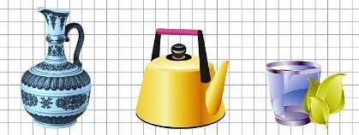

**Тәжірибе №2**

**Тәжирибе мақсаты:** Балаларға судың дәмі жоқ екенін ұғындыру.

**Тәжірибенің мазмұны:** Судың дәмі жоқ. Тәжірибенің алдында балалардан судың дәмі қандай екенін сұрау. Балаларға қайнаған су беріп, дәмін сұрау. Екі стаканды алып, біреуіне тұз , екіншісіне қант салып араластырып, балаларға ұсыну. Судың дәмі қандай болғанын сұрау.



**Тәжірибе №3**

**Тәжирибе мақсаты:** Балаларға судың буға айналатынына көз жеткізу.

**Тәжірибенің мазмұны:** Қақпағы бар ыдысқа суды қайнатып, қақпағын ашып, судан тамшы пайда болып, жерге түсетінін бақылату.



**Тәжірибе №4**

**Тәжирибе мақсаты:** Су барлық тіршілік атаулыға жан бітіретін қасиеті бар екенін балаларға түсіндіру.

**Тәжірибенің мазмұны: Судың қасиетін білу.**  
 Балалармен тез бүршік жаратын бұтақты кесіп алып, оны қарастырып, суға салып қою керек. Бұтақты балалар байқайтын жерге қою қажет. Уақыт өте ол жанданады.

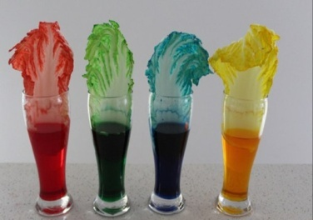

**Тәжірибе №5**

**Тәжирибе мақсаты:** Балаларға судың өз деңгейінен асатынын түсіндіру.

**Тәжірибенің мазмұны:** Суды ыдысқа толтырып, оған канцеляр скрепкасын салса не болады? Канцеляр скрепкасы суды өз мөлшерінен асып кетеді. Бір-ақ су төгілмейді.



**Тәжірибе №6**

**Тәжирибе мақсаты:** Су түссіз екенін түсіндіру.

**Тәжірибенің мазмұны:** Тәжірибе жасамас бұрын балалардан судың түсін сұрау. Суға түрлі –түсті кристалдарды стаканға салып, ерігенше оны араластырады. Су қандай түске боялды?

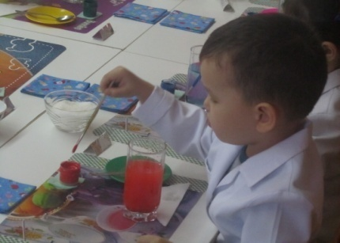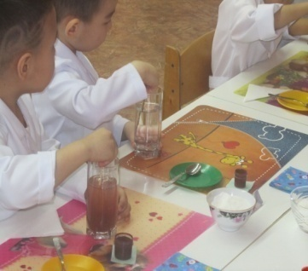

**Тәжірибе №7**

**Судың дәмі бола ма?**

**Тәжірибенің мазмұны:** 3 стаканға қайнаған су толтырып, балаларға ұсыну. Балалардан судың дәмін сұрау. Сол стакандардың біреуіне лимонның сығындысын, екіншісіне қант, ал үшіншісіне тұз қосып араластырады. Енді кезекпен стакандардың дәмін көреді.

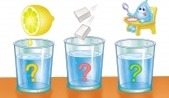

**Тәжірибе №8**

**Тәжирибе мақсаты:** Барлық тіршілік атаулыға су мен ауа қажет екенін түсіндіру. Су жайлы мәлімет беру.

**Тәжірибенің мазмұны:** Пішіні әр түрлі шұңғыл ыдыс алынады**.** Топырақты дайындап алып балаларды үстел жанына жинау.  
Топырақ: құм, саз, жапырақтардың үгінділері, жауын құрттарыннан тұрады. Сол топыраққа шекілдеуікті егу. Немесе тез шығатын көкөністермен гүлдерді де егуге болады. Су құйып жылы жерге қою. Егілген екпеге күтіп – баптау. Бірнеше уақыттан соң өскін пайда болады.

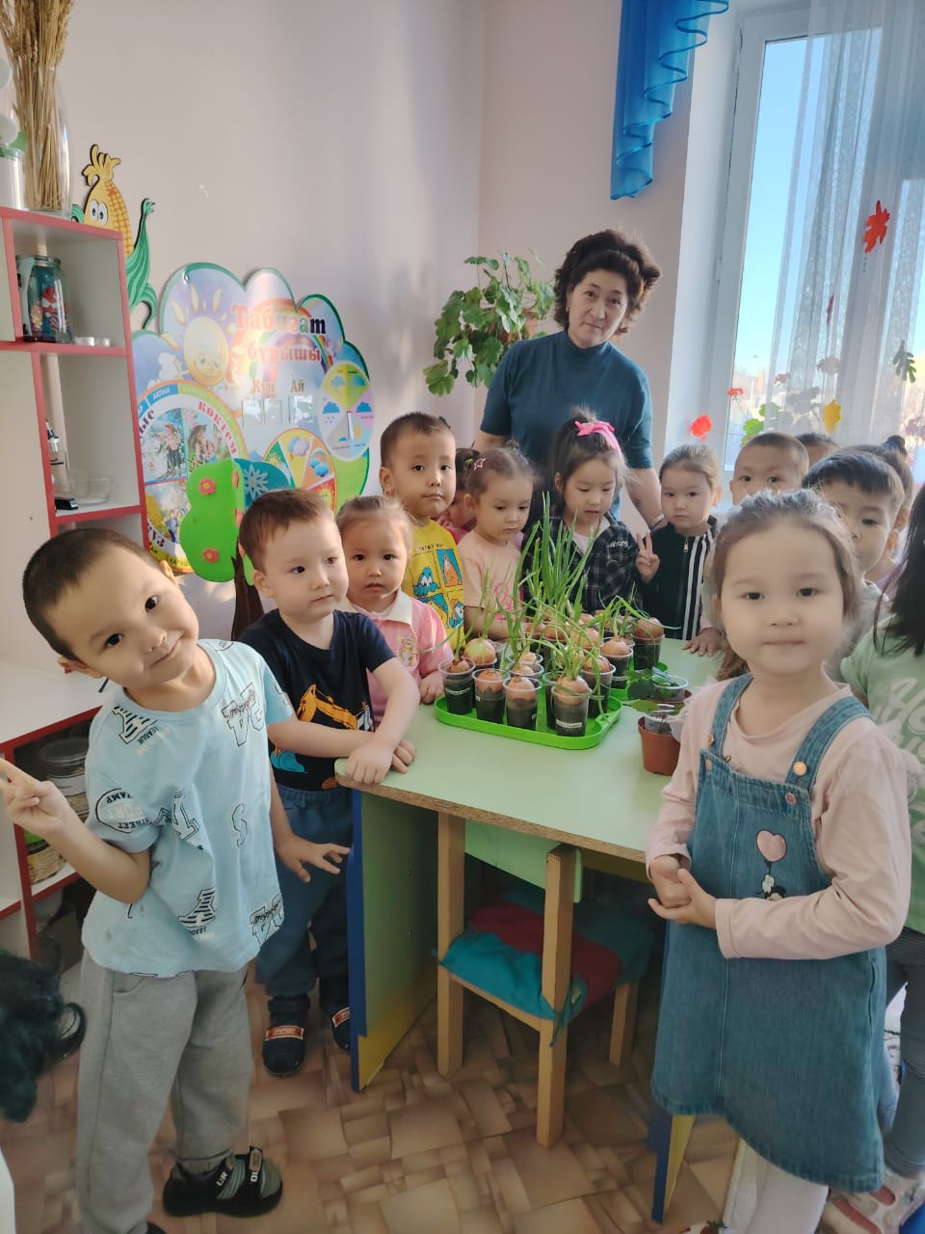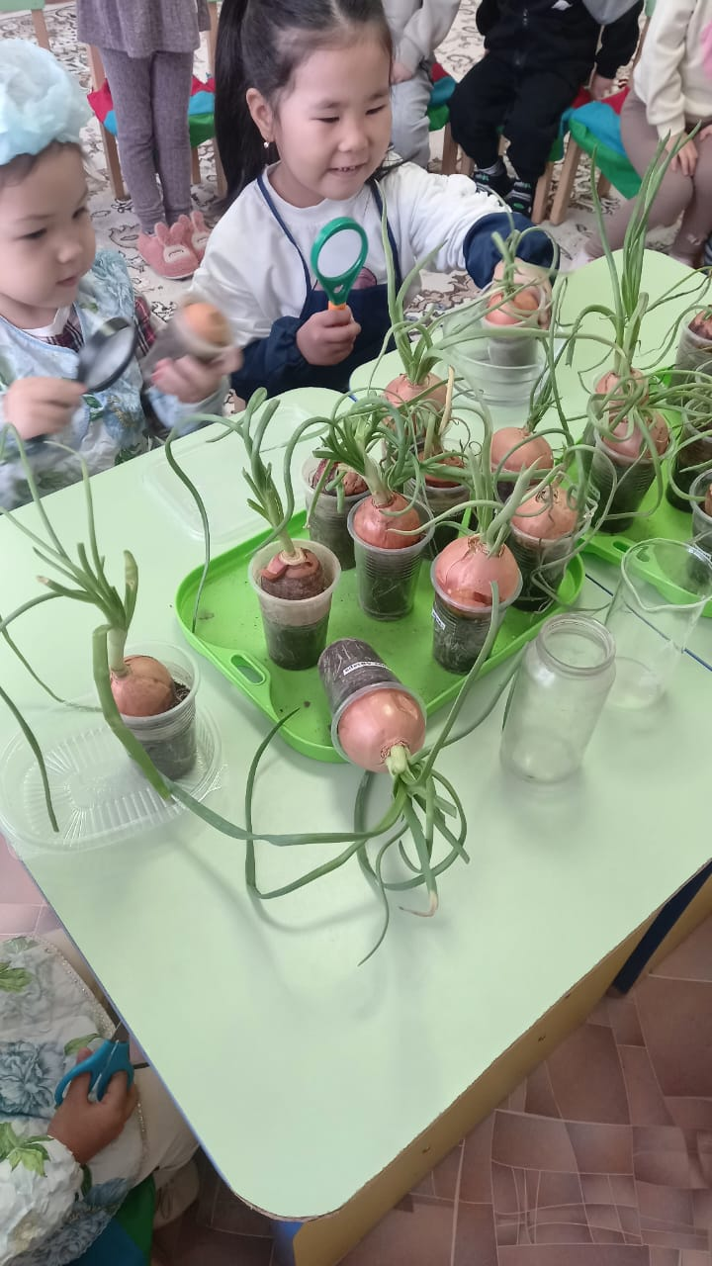

**Тәжірибе №9**

**Судың құрамын тексеру**

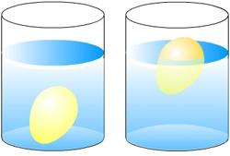**Тәжірибенің мазмұны:** Суды екі стаканға құю. Бірінші стаканға жұмыртқаны салдық, ол батып кетті. Екінші стаканға тұз салып жұмыртқаны салсақ, ол батпайды.

**Тәжірибе №10**

**Тәжирибе мақсаты:** судың әр түрлі жәйін бақылау.

**Дайындау:** дуршлаг, стакандағы су, қар, көк қарындаш.

**Түсіндіруі:** Сен қалай ойлайсың суды решеткада пайдалануға бола ма? Дуршлагты ал да оған су құй және қарындашпен су қай жерде екенін белгіле. Ал егер дуршлагқа қар немесе мұз салсақ не болатынын бақыла. Неліктен қар мен мұзды решетка да ұстауға болады.

**Тәжірибе №11**

**Тәжирибе мақсаты:** Доптағы ауаның қысымдығын тексеру.

**Дайындау:** қатты үрленген доп, шамалы үрленген доп, жәй үрленген доп, жақсы үрленген доп, жәй қарындаш.

**Түсіндіруі:**

* + - Доптың ішінде не бар?
    - 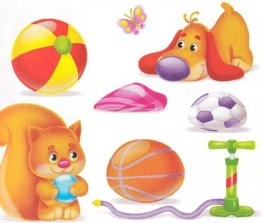Ауа доптың бүйірлерін қысады, сондықтан ол секіреді.
    - Суретті қарап салыстыр.
    - Қандай доп секіре алмайды?
    - Неліктен?
    - Доп жақсы секіру үшін не қажет?

**Тәжірибе №12**

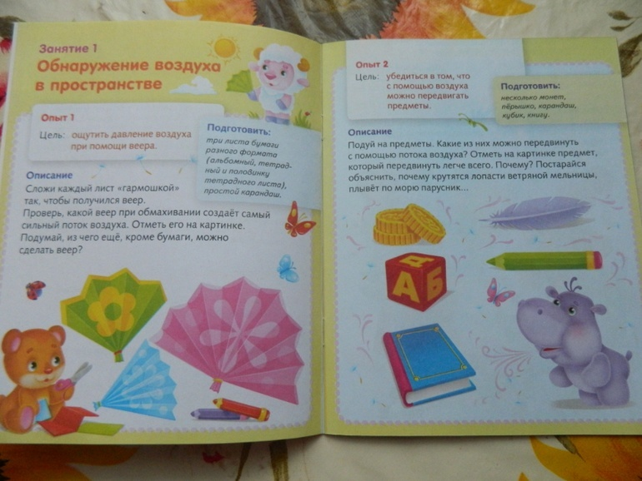**Тәжирибе мақсаты:** Ауа арқылы заттарды жылжытуға болады.

**Дайындау** Бірнеше тиын, қанат, қарындаш, текше, кітап.

**Түсіндіруі:** Затты үрле. Қайсын үрлеу ауасы арқылы жеңіл қозғалтуға болады? Барлығынан жеңіл қозғалған затты суреттен көрсет. Неге? Өзенде кеме жүзеді, желдің үрленумен айналады осыны түсіндір.

**Тәжірибе №13**

**Кеңестіктегі ауаны аулау.**

**Тәжирибе мақсаты:** Желдеткіш арқылы ауаның қысымын сезіну.

**Дайындау:** Бірнеше тиын, қанат, қарындаш, текше, кітап.

**Түсіндіруі:** Затты үрле. Қайсын үрлеу ауасы арқылы жеңіл қозғалтуға болады? Барлығынан жеңіл қозғалған затты суреттен көрсет. Неге? Өзенде кеме жүзеді, желдің үрленумен айналады осыны түсіндір.



**Тәжірибе №14**

**Тәжирибе мақсаты:** Топырақтың сусымалдығын зерттеу.

**Тәжірибе мазмұны:** Түрлі тоырақтарды өткізгіш құралы арқылы өтетіндігін зерттеу.

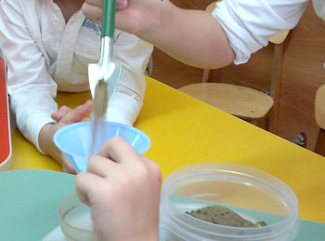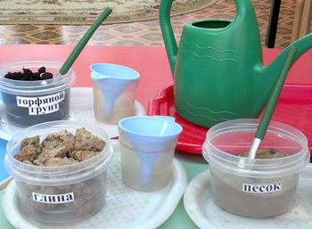

**Тәжірибе №15**

**Тәжірибе мазмұны:** Магнитті қағаздан, судан, құмның арасынан қалай өтетіндіктерін тексеру.

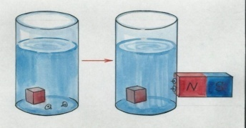

**Тәжірибе №16**

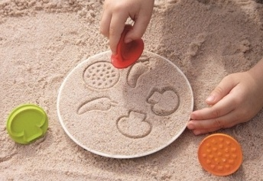**Тәжірибе мазмұны:** Құмға су құйып, құмнан әр түрлі пішінді көкөністермен жемістерді бейнелеуге болады.

**Тәжірибе №17**

**Мақсаты:** қар ұлпасының құрамымен танысу.

**Дайындау:** қар, лупа, көк, көкшіл, күлгін түсті қарындаштар.

**Суреттейік:** Лупа арқылы қарды бақылайық. Оның қанша лучтары бар екенін анықтау.Осы бақылаудан кейін қар ұлпаларын белгіле. Өзіңнің қар ұлпаңды суретке сал.

**Тәжірибе №18**

**Мақсаты:** қандай материалдар суды қалай сіңіреді.

**Дайындау:** стакандағы су, пипетка, поднос, дәптердің парағы, картон, целофан, мата қиындысы, салфетка, жәй қарындаш.

**Түсіндіруі:** кенеттен жаңбыр жауып кетті, ал сен көшедесің. Қолыңда қолшатырың жоқ. Бірақ сенің сөмкеңде әр түрлі заттар жатыр. Бет орамал, дәптер, картон қағаз, қағаздан салфетка және целован пакеті. Қолшатырдың орнына нені пайдалануға болады? Бірнеше тексереуден өткізейік. Суды пипетка арқылы разностағы заттарға тамыз.



**C:\Documents and Settings\User\Рабочий стол\cd7b9cdcedd5.jpgC:\Documents and Settings\User\Рабочий стол\cd7b9cdcedd5.jpg**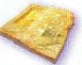

**Тәжірибе №19**

**Мақсаты:** ауа арқылы суды түтікшеде қалай ұстауға болатынын білу.

**Дайындау:** бос стакан, стакан суымен, коктейль түтікшесі, жәй қарындаш.

**Түсіндірілуі:** Түтікшені суы бар стаканға салып, оның жоғары жағын сұқ саусақпен қысып алып бос стаканға сал. Сұқ саусағыңды алып суды ағыз. Дәл солай бірнеше рет жаса. Бос стаканды толы стаканмен дәл осылай толтыруға болады.

**Тәжірибе №20**

**Тәжірибенің мақсаты:** Балаларға судың иісі жоқ екеніне түсінік беру.

**Тәжірибенің мазмұны:** Балаларға стаканмен су ұсыну. Суды иіскеп көрулерін сұрау. Судың қандай иісі бар? Содан кейін қант пен тұз ерітіндісі бар суды иіскету. Суға қант немесе су ерітіндісі бар суды тамшылат. (Балалар мұны байқамаулары керек) Ал судан ненің иісі шығып тұр?



**Тәжірибе №20**

**Сиқырлы сурет**

**Тәжірибенің мазмұны:** Судың қасиетімен таныстыру. Қағазға бояу жағып, суды пипетка арқылы тамызу. Сонда әр түрлі бейнелер пайда болады.

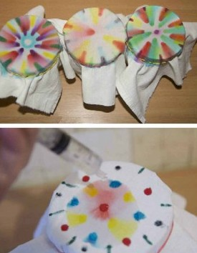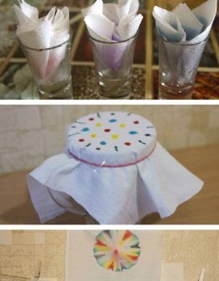

**Тәжірибе №21**

Бос пластикті бөтелкені алып, бос екендігіне көз жеткіземіз. Бөтелкені суға салсақ, оның аузынан көпіршіктер шыққанын көреміз. Бұл су ауаны шығарып жатыр. Көптеген заттар бос болғанымен оның іштері ауаға толы.

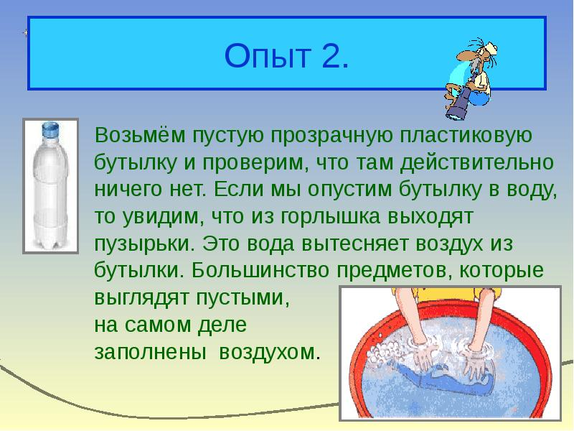

**Тәжірибе №22**

**Мақсаты:** Ауа топырақта бар ма? (тексер)

**Дайындау:** стакан, топырақ салынған стакан - су жартылай құйылған , қасық, жәй қарындаш.

**Түсіндіруі:** Топырақта не бар? Жерді не демалдырады? Топырақта ауа бар ма? (тексер). Стакандағы суға бірнеше қасық топырақ сал. Сен не бақыладың? Суретін сал. (көпіршіктер – ауа)

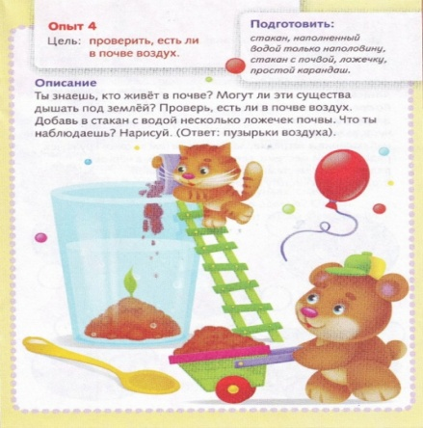

**Қорытынды**

Мектепке дейінгі ұйымдарда ерекше білімді қажет ететін балалармен жасалатын зерттеу жұмыстары нәтижесінде балалардың ойлау қабілеті артады, өзі білуге еңбектенуге жол ашады. Зерттеу топтық немесе жекеше болуы мүмкін. Балаларды ол не, мынау қалай деген сұрақтарға жауапты жиі іздеуі зерттеудің топтық ұйымдастыруы. Зерттеу кезінде баланың құрдастары мен үлкендермен қарым қатынасы оны алдына мақсат қоя білуге, еліктей отырып, іс әрекет істеуіне мүмкіндік береді. Бала өзін өзі тексереді, бағалап үйренеді.

Зерттеу (эсперимент) жұмыстарын ұйымдастыруда педагог нені ескеруі керек? Бала шығармашылығын сынауға болмайды. Баланың зерттеуін төмен бағалауға болмайды. Баланың әрбір іс әрекетіне қызығушылық тудыру. Іс әрекет кезінде кезінде бала өз қателігін көре білуге талпынады. Баланы өзін өзі бағалай білуге тәрбиелеу. Зерттеу кезінде тапсырманы аяғына дейін орындауға тәрбиелеу. Зерттеу жұмысын баланың қызығушылығы аяқталғанға дейін қорытындылауымыз қажет.

**Пайдаланылатын әдебиеттер тізімі:**

1. Мектепке дейінгі, орта, техникалық және кәсіптік білім беру  
ұйымдарында экологиялық білім мен тәрбиені дамыту жөніндегі 2023-2029  
жылдарға арналған іс-шаралар жоспары 3.1 «Жасыл балабақша» желісін  
құру»: Қазақстан Республикасы Оқу - ағарту министрінің 2023 жылғы 19  
шілдедегі № 213 бұйрығы  
2. Қазақстан Республикасында мектепке дейінгі, орта, техникалық және  
кәсіптік білім беруді дамытудың 2023 – 2029 жылдарға арналған  
тұжырымдамасы: Қазақстан Республикасы Үкіметінің 2023 жылғы 28  
наурыздағы № 249 қаулысы https://adilet.zan.kz/kaz/docs/P2300000249  
3. Мектепке дейінгі тәрбиелеу мен оқытуды дамыту моделі: Қазақстан  
Республикасы Үкіметінің 2021 жылғы 15 наурыздағы № 137 қаулысы  
https://adilet.zan.kz/kaz/docs/P2100000137  
4. Мектепке дейінгі тәрбие мен оқытудың үлгілік оқу бағдарламасы:  
Қазақстан Республикасы Білім және ғылым министрінің 2016 жылғы 12  
тамыздағы №499 бұйрығы https://adilet.zan.kz/kaz/docs/V160001423

5. Мектепке дейінгі тәрбие мен оқытудың мемлекеттік жалпыға міндетті  
стандарты: ҚР Оқу-ағарту министрінің 2022 жылғы 3 тамыздағы № 348  
бұйрығы – : https://adilet.zan.kz/rus/docs/V2200029031  
6. Үлгілік оқу жоспарлары : ҚР Оқу-ағарту министрінің 2022 жылғы 9  
қыркүйектегі № 394 бұйрығы. – https://adilet.zan.kz/kaz/docs/V1200008275

7.Суркина С.А. Экологическое образование дошкольников: учебное  
пособие. – Саратов: Изд-во «Саратовский источник», 2011. – 103 с.  
8. Жиенбаева С.Н., Исаева Ж.К., Адамова М.Е. Система и условия  
подготовки педагогов дошкольного образования в Казахстане // Научный аспект.– 2023. – https://na-journal.ru/11-2023-pedagogika/6692-sistema-i-usloviyapodg

9.Николаева С.Н. Методика экологического воспитания дошкольников:  
Учеб. пособие для студ. сред. пед. учеб. заведений. – 2-е изд., испр. —  
М.: Издательский центр «Академия», 2001. – 184 с.